Pilihan Siaran Media Sosial Jun 2023

Meraikan Perbezaan

Di bawah adalah cadangan salinan media sosial (pilihan imej dilampirkan) untuk membantu anda mempromosikan topik kesihatan dan kesejahteraan bagi bulan ini – Meraikan Kepelbagaian – dalam kalangan ahli anda. Jangan ragu untuk berkongsi di platform komunikasi dalaman dan melalui akaun LinkedIn anda sendiri, mengikut kesesuaian.

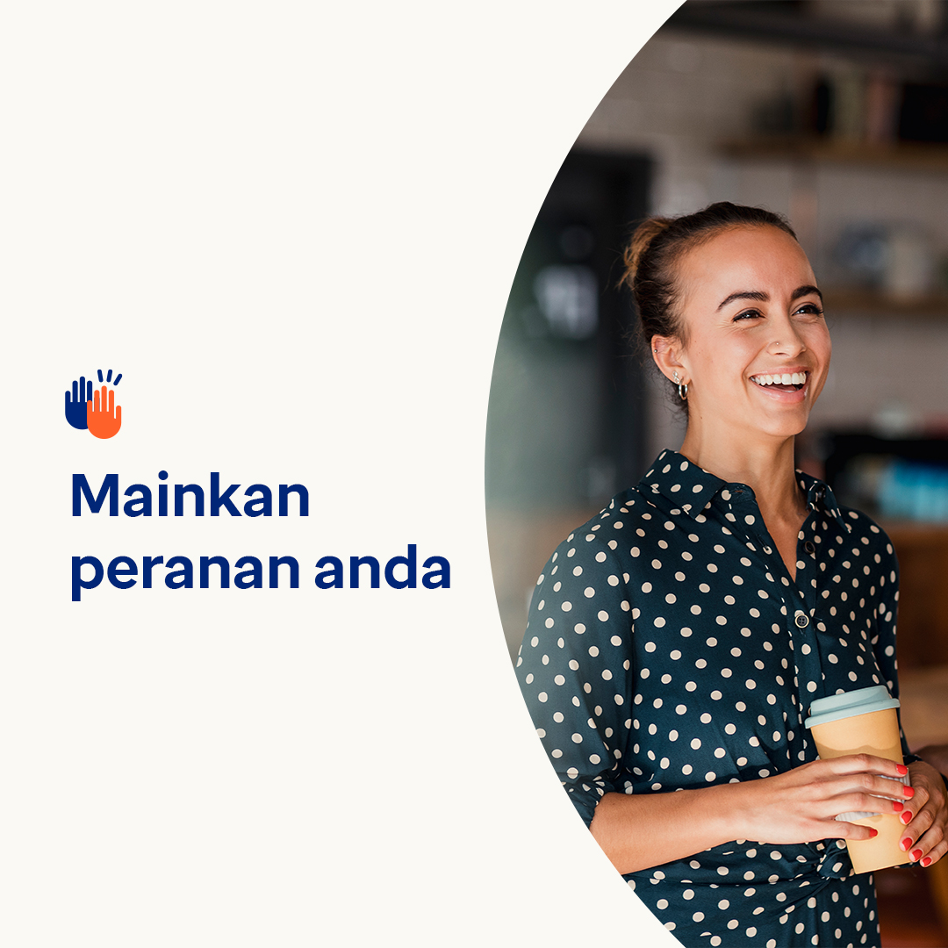  

* Kebanyakan daripada kita mahu rasa dihormati, dihargai dan dialu-alukan di rumah, dalam komuniti dan di tempat kerja kita. Jadi, kita wajar untuk melakukan peranan masing-masing untuk membantu orang lain merasakan perkara yang sama. Lihat beberapa cara penting untuk melakukan perkara itu. optumeap.com/newthismonth #employeehealth #wellbeing
* Adakah terdapat lebih banyak cara untuk anda mengatakan "ya" bagi meraikan nilai yang menjadikan setiap orang itu unik? Lihat lembaran kerja "baharu bulan ini" di optumeap.com/newthismonth untuk mengetahui lebih lanjut tentang diri anda dan cara anda mendekati perbezaan orang. #employeehealth #wellbeing
* Menyokong kepelbagaian adalah lebih daripada sekadar mengakui bahawa setiap orang adalah berbeza antara satu sama lain — ini bermakna mengiktiraf nilai dalam perbezaan ini dan melakukan perkara yang kita mampu untuk membantu orang lain berasa dialu-alukan dan diterima. Mari raikan perbezaan kita pada bulan ini dan setiap bulan. optumeap.com/newthismonth #employeehealth #wellbeing

**Cara menyiarkan di LinkedIn:**

* Buka akaun LinkedIn anda.
* Pilih teks pilihan anda (termasuk pautan) daripada di atas. Salin + tampal
* Pilih imej pilihan anda dan tambah pada siaran anda (simpan imej pada pemacu anda, pilih “tambah foto” sebelum langkah 4)
* Klik “siar”